西安电子科技大学
计算机组成与结构课程设计
课程实验报告
实验一 存储器实验
实验名称
学院 班
成 绩

姓名 学号
同作者
实验日期 年 月 日
实验地点 实验批次

指导教师评语：

指导教师：
年 月 日
实验报告内容基本要求及参考格式
一、实验目的
二、实验所用仪器（或实验环境）
三、实验基本原理及步骤（或方案设计及理论计算）
四、实验数据记录（或仿真及软件设计）
五、实验结果分析及回答问题（或测试环境及测试结果）

实验目的
  - 掌握FPGA中lpm_ROM只读存储器配置方法。
  - 用文本编辑器编辑mif文件配置ROM，加载于ROM中。
  - 验证FPGA中lpm_ROM的功能。
  - 掌握Quartus II软件的基本使用方式

实验环境
  - 计算机组成与结构实验箱，芯片EP3C40Q240.
  - Quartus II 9.0.

实验原理
  - ALTERA的FPGA中有许多可调用的参数化的模块库LPM，可构成如lpm_rom、lpm_ram_io、lpm_fifo、lpm_ram_dq的存储器结构。
  - CPU中的重要部件，如RAM、ROM可直接调用LPM构成，因此在FPGA中利用嵌入式阵列块EAB可以构成各种结构的存储器，lpm_ROM是其中的一种。
  - lpm_ROM有3组信号：地址信号address[ ]、数据信号q[ ]、时钟信号clk。
  - ROM是只读存储器，所以它的数据口是单向的输出端口。
  - ROM中的数据是在对FPGA现场配置时，通过配置文件一起写入存储单元的。

实验步骤
  - 新建Quartus II工程文件，选择设备为Cyclone III的EP3C40Q240。
  - 新建图形电路文件Block Diagram/Schematic File，保存文件与工程同名。
  - 新建Memory Initialization File作为ROM初始化的MIF文件，字长为8位，大小为64字。这里我设置每个单元的内容和它的地址相同。
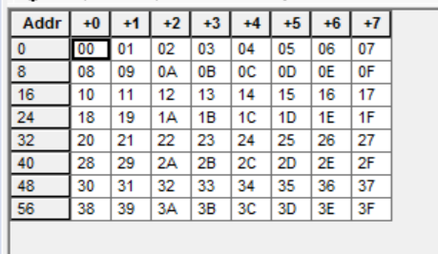
图 1 MIF文件
  - 双击插入lpm_rom，设置类型为VHDL，宽度为8位，大小为64字，与MIF文件相同，设置内容为刚才创建的MIF文件。
  - 双击插入地址输入端、时钟输入端与ROM输出端，保证线的宽度相同。
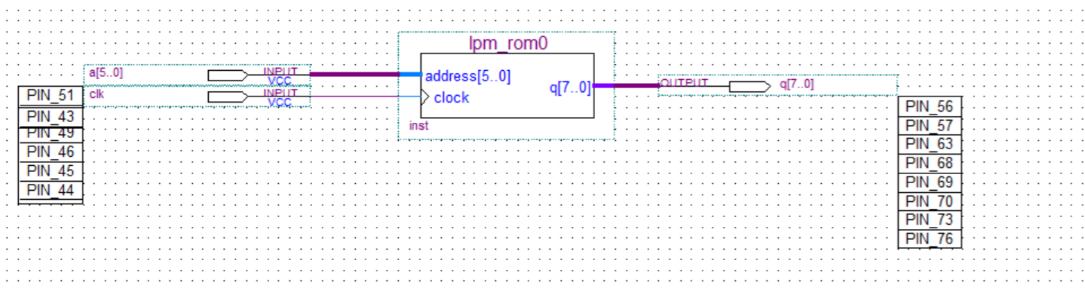
图 2 电路图
  - 编译项目。
  - 创建Vector Waveform File仿真文件，导入引脚，设置时钟和地址，注意一个地址周期内需至少包含两次时钟上升沿才能读出内容。
  - 使用Proceessing -> Simulator Tool 进行功能仿真。
  - 分配引脚，使用Assignments -> Pin Planner，使用模式0，配置地址输入为键2、键1（PIO15-8），时钟为键8（PIO7），数据输出为左边两个数码管（PIO23-16）。
  - 使用Programmer编程下载到FPGA，使用模式0进行测试。

实验数据记录
仿真结果如图：
图 3 仿真波形图1
图 4 仿真波形图 2
实验箱测试结果如图：
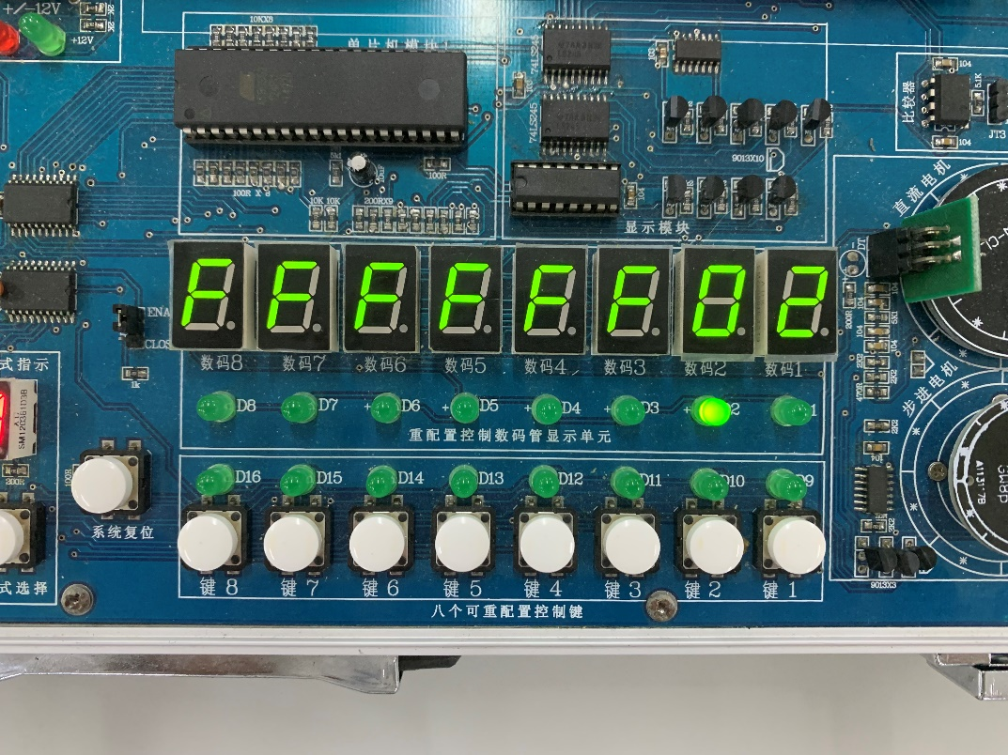
图 5 测试结果 地址与数据均为02
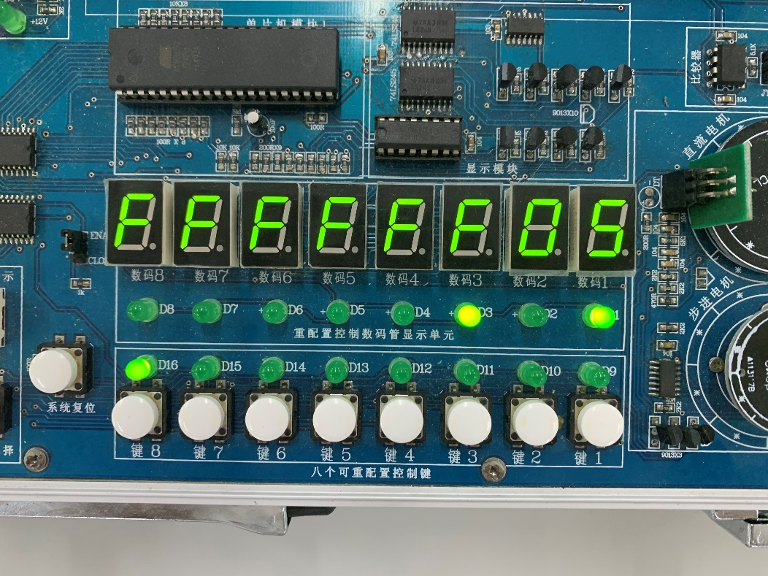
图 6 测试结果 地址与数据均为 05
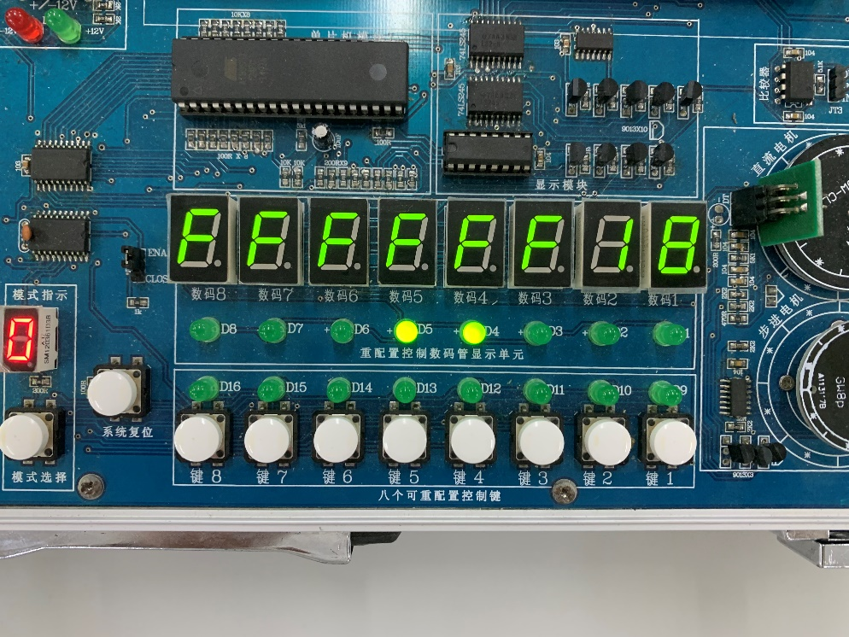
图 7 测试结果 地址与数据均为18

实验结果分析
通过键2、键1输入数据，显示在D8-D1，输出显示在数码2、数码1，可以看出正确实现了ROM的读取。
遇到的问题：
  - 功能仿真没有生成网表，导致仿真出错。
解决方式：
  - 在Simulator Tool中点击Generate Functional Simulation Netlist进行生成后再进行仿真。

心得体会
这次实验使我对计算机组成与结构与ROM存储器有了更好的认识，我掌握了lpm_ROM的配置方式，同时，也使我对Quartus II工具和计算机组成实验箱更加熟悉。

